Karin van Rooijen  cmvanrooijen@gmail.com  “HET KAN WEL!” |  |  | December 2025  Wij kunnen terugkijken op een productief en zeer leerzaam jaar. Met een mooie stand van zaken om het jaar mee uit te luiden! |  | 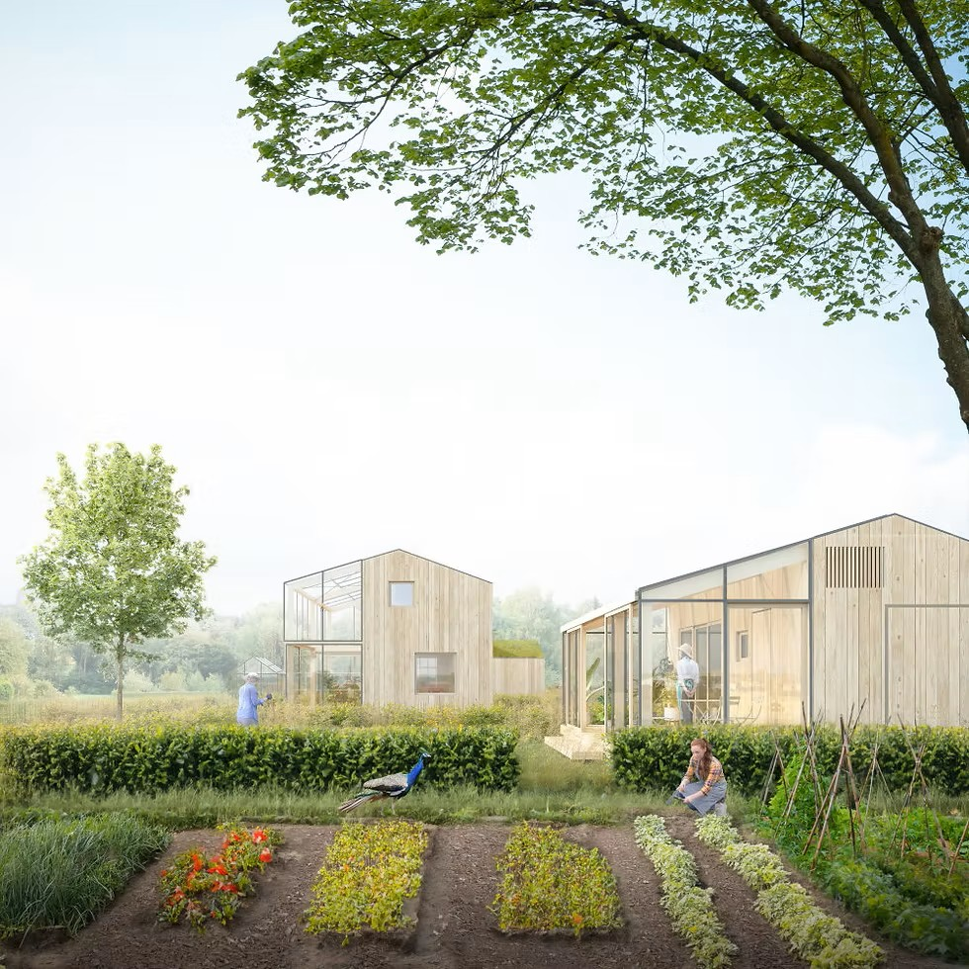
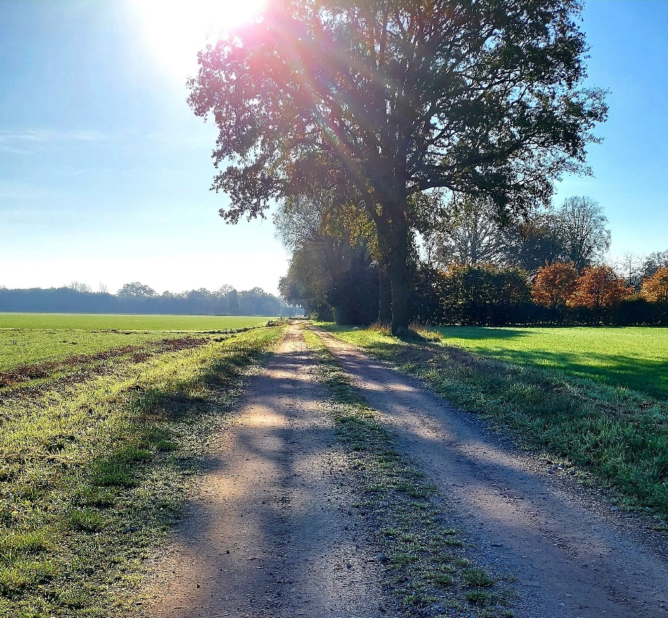 |  | Karin van Rooijen  cmvanrooijen@gmail.com |  |  | Anders wonen  Achterhoek
NATUUR * RUST * KLEIN * DUURZAAM
PRIVACY * VERBONDENHEID * DELEN



 |  |  |  |  | 

PRESENTATIE GEMEENTERAAD  Zoals ik vorige nieuwsbrief aankondigde hebben we op 1 september ons projectplan voor een specifieke locatie in gemeente Lochem gepresenteerd aan de gemeenteraad tijdens een open tafel gesprek.  Dit is goed en prettig verlopen. Er werden constructieve vragen gesteld waar wij naderhand weer mee aan de slag konden en ons plan konden aanscherpen. Tijdens gesprek erna met enkele raadsleden kregen wij nog meer tips en suggesties om ons plan succesvoller te maken.  OMGEVINGSLOKET: Conceptverzoek  Vervolgens hebben wij ons projectplan bij het omgevingsloket ingediend. Daar is het op 2 december jl besproken en de terugkoppeling heeft afgelopen dinsdag plaatsgevonden:  JA, MITS…!!  Tot onze grote vreugde wil gemeente Lochem meewerken, met de nodige mitsen en maren. |  | Doorslaggevend was dat ons plan zich onderscheidt van andere aanvragen voor wonen in het buitengebied door  * er zorg in in te passen:  - een aantal prikkelarme woningen voor  mensen met een indicatie als autisme,  niet aangeboren hersenletsel  - we willen in het gemeenschappelijke  gebouw kleinschalige dagbesteding  realiseren  * sociale huurwoningen te willen  realiseren  * Ook moet de ontwikkeling van nieuwe  natuur geborgd worden.  Deze voorwaarden moeten verder uitgewerkt worden.  Financiering van de huurwoningen is waarschijnlijk het grootste, mogelijke struikelblok. Wij zoeken investeerders. |  | WIE KOMT ONS KERNTEAM VERSTERKEN?  Helaas voor ons, maar fijn voor hen hebben twee leden van onze kerngroep inmiddels zicht op een plek elders en zij trekken zich terug uit actieve deelname. Daarom zoeken we een of twee nieuwe leden die de volgende fase met ons mee willen werken aan verdere realisering.  Onze voorkeur gaat uit naar mensen uit (omgeving) Lochem, niet ouder dan 50 jaar. Die zich in onze visie kunnen vinden:  een kleine ecologische gemeenschap vormen in het buitengebied van Lochem, waar compact, duurzaam en in verbondenheid wonen hand in hand gaat met het ontwikkelen van nieuwe natuur en bevorderen van de biodiversiteit. Waar ruimte is voor een aantal mensen met een zorgvraag, die zelf hun zorg inkopen middels PGB, maar een volwaardige plek in onze community hebben.  We zoeken specifiek iemand die de vaardigheid heeft als contactpersoon op te treden.
 |  | HET KAN WEL!

